**Preguntas de esta tarea**

**Crea el modelo de medias móviles con 6 retrasos MA(6) para los datos de Retornos. Y analiza su resumen estadístico.**

Analizando el p-valor de los coeficientes obtenemos que son estadísticamente significativos la mayoría de los retrasos ya que el primero no lo es. Además, realizando el LLR Test obtenemos que el MA(6) es significativamente major que los modelos MA(q), q = 1,2,3,4,5.

Otro, punto a mencionar es que el valor del AIC & del BIC son mejores que los modelos MA(q), q = 1,2,3,4,5.

**Guarda los residuos del modelo y dibújalos en un gráfico. ¿Qué se observa?**

Se asemeja mucho al comportamiento de un ruido blanco pues hay mucha volatilidad y parece tener una media constante:

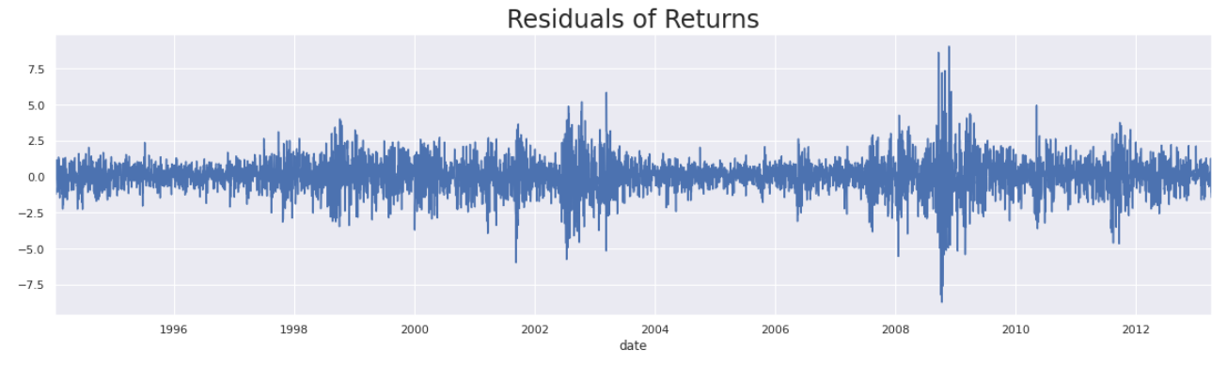

A continuación relizaremos un ACF para comprobar que sea un ruido blanco

**Analiza la funcion ACF de los residuos del modelo MA(6) e interpreta los resultados.**

Los primeros retrasos claramente muestran que no existe una autocorrelacion o dicho de otra manera ser significativos a excepción del retraso 8, sin embargo, al ser que la mayoría no son significativos y que los que llegan hacerlo son retrasos que ya son de muchos días previos no cobran mucha relevancia pues esperamos que los efectos compuestos disminuyan a medida que retrocedemos en el tiempo.

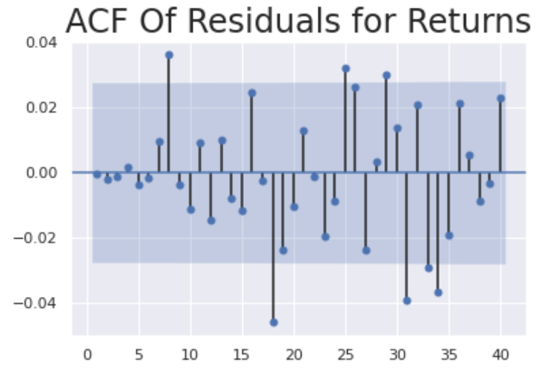

**Haz un test de estacionariedad de los residuos e interpreta los resultados.**

Se aprecia que el estadístico de prueba (-70) es mucho menor que al considerer los valores críticos del 1%, 5% & 10%, además de que p-valor es de 0 < .05 por lo que se rechaza la hipotesis nula de que las seria es no estacionaria y por lo tanto nuestra serie es estacionaria.

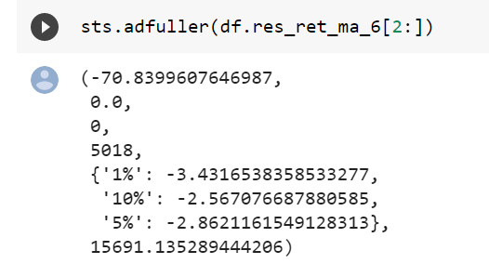

**¿Se puede decir que los residuos de este modelo son ruido blanco?**

Dado lo observado en el ACF y comprobando que los datos son estacionarios con la prueba de Dickey-Fuller podemos decir que los residuos son un ruido blanco.